Eierschalen - Experiment
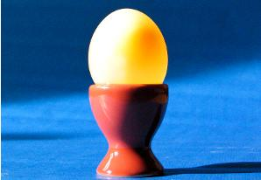
Ein spannendes, einfach durchführbares Hühnerei - Experiment für wissbegierige Kinder.
- Natur
- Experimentieren
3 - 8 Jahre
Erlebnis und Erfahrung
- Den Aufbau eines Hühnereis kennenlernen
- Beobachten, wie Essig Kalk auflöst

Material
1 rohes Hühnerei
Haushaltsessig (mind. 7,5% Säure)
1 Glas
1 Lampe
Experiment
- Das rohe Ei in ein Glas mit unverdünntem Essig legen.
- Nach kurzer Zeit bilden sich Bläschen auf dem Ei.
Erklärung:
Bei den Gasbläschen handelt es sich um Kohlendioxid, das aus der Kalkschale freigesetzt wird.
- Die Schale des Eis beginnt sich aufzulösen.
- Falls nötig,den Essig nach einer gewissen Zeit erneuern.
- Nach ca. 12 Stunden (je nach Säuregehalt des Essigs) hat sich die Schale völlig aufgelöst.
Erklärung:
Die Eierschale ist aus Kalk und wird vom Essig aufgelöst.
- Das Ei gründlich abspülen. Man sieht und fühlt, dass es nur mehr vom dünnen, aber elastischen Eihäutchen zusammengehalten wird.
- Wenn man das "weiche Ei" gegen das Licht hält, kann man deutlich den Dotter erkennen!

